**MOVING COW:** FERRAMENTA PARA MONITORAR BOVINOS

Matheus Vinícius Mahl[1]

Thyago César Souto[2]

Franciele Carla Petry[3]

Resumo

A tecnologia está cada dia mais presente no cotidiano das pessoas, que buscam informações em tempo real para solucionar problemas e tornar o bem-estar mais acessível. Partindo desta ideia, o presente projeto “*Moving Cow*” apresenta uma forma de monitorar bovinos em sua rotina diária e auxiliar pecuaristas da micro-região extremo Oeste de Santa Catarina na sua criação. Para isso, realizou-se estudos aprofundados em comportamento animal e no micro controlador Arduino. Priorizando o bem-estar animal, a coleira “*Moving Cow”*, possui a funcionalidade de monitorar a sua atividade diária, contando assim o gasto de energia que o animal obteve nesse tempo. Com esses dados o produtor terá facilidade em identificar atividades de cada animal individualmente. Os testes realizados até o presente momento mostram uma coleira apta para a função a mesma mostrou resistência a danos físicos e respondeu positivamente a expectativa esperada. Neste artigo pretende-se descrever a criação da coleira “*Moving Cow”* e como está sendo sua aplicação de teste em campo.

Palavras-chave: Arduino. Movimentação de Bovinos. *Moving Cow.*

**1. INTRODUÇÃO**

No Brasil a produção de bovinos de leite desenvolve-se cada dia mais graças à demanda local e também a exportação do produto final. A qualidade desse produto vem desde o alimento consumido pelo gado, até a industrialização do leite pelas grandes empresas.

O responsável pelos bovinos necessita de ferramentas e métodos que tornam a sua tarefa mais rápida e segura. Garantir que o animal possua local adequado e o cuidado necessário, assim como, onde existem investimentos em preocupação com bem-estar do animal e o espaço oferecido está de acordo, trará uma produção mais eficiente e por tempo maior.

O projeto *Moving Cow*, foi desenvolvido baseado na necessidade dos pecuaristas da microrregião extremo Oeste de Santa Catarina, onde eles necessitam de uma ferramenta para monitorar seus bovinos em pastagens. Pensando no bem estar animal foi criado um projeto em forma de coleira. Utilizando o microcontrolador Arduino é possível receber alguns dados dos animais como: coordenadas X,Y,Z as quais serão obtidas a cada movimento do animal e informações referente ao tempo exemplo: minuto em que o animal realizou o movimento. Esses dados serão utilizados para contar o gasto de energia que o animal desempenhou em um determinado período de tempo.

Assim se encontra a estrutura do presente artigo: uma breve introdução do conteúdo, técnicas de manejo de gado bovino, seguido pelo tópico sobre o micro-controlador Arduino onde serão abordadas as tecnologias utilizadas, acelerômetro digital, transmissão e armazenamento de dados posteriormente os materiais e métodos**,** em seguida, os resultados parciais finalizando com a conclusão.

**2. MANEJO DE GADO BOVINO**

Conforme Costa (2002), a atividade diária de manejo está associada ao modo de viver entre humanos e animais ao longo de seu desenvolvimento, (fornecimento de alimento, ordenha, pesagem, aplicação de medicamentos, marcação, descorna e casqueamento). Quando positivo o resultado dessa ação, ela promove uma ligação entre o animal e o ser humano refletindo em uma maior facilidade no manejo e elevando a eficiência do processo produtivo. No entanto, ações negativas durante o processo rotineiro resultam em animais assustados e com medo de seres humanos, impactando inteiramente em maiores índices de acidentes, e como resultado final uma menor eficiência da atividade.

“A valorização do bem-estar animal parte de um aumento na preocupação da sociedade em relação à qualidade de vida dos animais que são utilizados pelo ser humano. É provável que exista uma relação direta entre a valorização da qualidade de vida dos animais, a valorização dos profissionais responsáveis pelos animais e a valorização dos produtos obtidos dentro de sistemas que preservam mais altos graus de bem-estar animal. Todos os fatores mencionados apresentam dimensões positivas importantes. O reconhecimento da necessidade de uma pecuária mais humanitária cria uma oportunidade para elevação dos padrões éticos da produção animal.” (MOLENTO, 2014).

Reconhecer a necessidade de uma pecuária mais humanitária e compensatória eleva os padrões éticos e físicos da produção animal. O resultado de uma preocupação com o gado leiteiro retorna para o ser humano no próprio produto fornecido pelo animal. O investimento pensado em curto prazo aparenta ser inviável, porém em longo prazo o retorno é satisfatório, boas instalações e cuidados no momento certo agregam valor no resultado final.

Conforme Lázia (2016) o Brasil encontra-se em uma posição positiva no manejo de bovinos, pois sua produtividade está ligada à ideia de diminuição máxima de custos. Diretamente vinculada à obtenção de lucros devemos destacar a nutrição animal, pois ela é responsável pelo nível atual de produção onde representa 70% de todos os custos. Consequentemente, possuindo uma melhor nutrição a produção leiteira será melhor**.**

Referente a comportamento animal os tópicos mais focados são alimentação, ruminação e ócio. A alimentação diária corresponde a um período que pode variar entre 4 a 10 horas. O período de pastagem não é somente o tempo em que o animal fica mastigando o alimento, mas também o tempo de procura, seleção, apreensão do pasto e a deglutição do bolo alimentar. Animais destinados à produção de leite com hábitos de pastagens em local aberto apresentam picos de alimentação durante o dia, geralmente o pico está relacionado ao momento posterior à ordenha. (POLYCARPO, 2007).

Os requerimentos de energia de vacas em lactação são 1,5 a 2 vezes maiores que as novilhas e vacas secas. Uma demanda alta de energia, e um tempo limitado de consumo de pastagem, significa que existe pouca flexibilidade para suprir os requerimentos de vacas leiteiras em pastoreio. (COMB, 2016).

A rotina do gado leiteiro é baseada praticamente em comer, caminhar e descansar, no momento em que está ingerindo alimento o gado leiteiro tem como característica realizar esse processo rapidamente, e após descansar na sombra seja deitado ou em pé, mas parado diminuindo o gasto de energia. Em horários mais quentes do dia a procura por locais mais frescos e sombra ao longo do pasto torna-se uma opção rotineira, nesse momento é realizado o processo de mastigação. O gado de leite geralmente alimenta-se 8 horas por dia, descansam 8 horas e nas 8 horas restantes ruminam o alimento disponível. (LÁZIA, 2016).

O desafio diário das vacas de leite é conseguir a alimentação necessária em 5 a 6 horas de pasto. Vacas em lactação consomem menos pasto que a as demais, pois raramente pastejam após o anoitecer para consumir alimento, o tempo de ruminação e descanso é reduzido em virtude disso para compensar as poucas horas de pastejo. (COMB, 2016).

Em busca de pastagens adequadas, o animal utiliza o focinho para encontrar a pastagem que mais lhe agrada. Essa escolha é realizada utilizando características sensoriais, onde a folhagem macia entra em contato com o focinho do animal. O resultado dessa escolha cria a necessidade de ofertar pastagens com um grau de qualidade elevado e um padrão de tamanho e corte aceitável. Caso a pastagem possua baixa qualidade, o animal terá um desgaste maior e um tempo elevado selecionando o alimento, aumentando, assim, o seu gasto energético no pastejo. (RABELO, 2014).

O conhecimento sobre atividades e hábitos de bovinos, em prover bem-estar aos animais foi grande incentivador na criação de uma ferramenta de monitoria, para fornecer melhorias no ambiente onde o animal passa a maior parte do tempo.

**3. ARDUINO**

Em 2005 no *Interaction Design Institute* localizado na cidade de Ivrea Itália, o Arduino foi Criado pelo Professor Massimo Banzi e seu colega David Cuartielles. O Arduino veio com a ideia inicial de acessibilidade. (EVANS, 2013).

Sendo uma excelente introdução para a programação de microcontroladores, seu alcance global foi atingido, quando o público-alvo percebeu que o Arduino era um sistema de utilização fácil, seu custo era acessível e poderia ser usado em qualquer projeto os quais seus requisitos necessitavam de um microcontrolador. (EVANS, 2013).

A utilização dos dispositivos vestíveis pode ser encontrada com facilidade no dia a dia dos seres humanos, mas nada impede que essa tecnologia não possa ser utilizada em outras espécies animais. Como cita o especialista Rafael Matsuyama, “Temos um público consumidor nesse segmento, mas que ainda está conhecendo essa tecnologia para animais. (BISSI, 2016).

Sendo assim, essa tecnologia pode ser adaptada para que seja possível a sua utilização em animais, tanto de pequeno como de grande porte.

3.1. Acelerômetro digital

Conforme Prada (2009) a cada passo à frente da tecnologia o acelerômetro marca presença em aparelhos eletrônicos portáteis, com o poder de proporcionar uma nova sensação ao usuário, o acelerômetro possibilita uma nova interação com a máquina. Avaliando a posição relativa do aparelho e ajustando o visor do eletrônico, o acelerômetro está cada vez mais firme nas alternativas inovadoras

Um acelerômetro é que um instrumento capaz de medir a aceleração sobre objetos. Dentre as mais variadas formas de utilizar o acelerômetro pode-se encontrá-lo em telefones celulares, *players* e câmeras digitais, que usam o posicionamento automático do dispositivo. (PRADA, 2009).

A facilidade de se adaptar e programar sensores são fatores em que o Arduino tem bom desempenho, tendo no mercado as mais diferentes placas de expansão, chamadas de *Shields*, normalmente com o preço acessível assim como a plataforma base (ARDUINO). Esse conjunto vai colaborar para que o desenvolvimento do projeto seja rápido e de baixo custo.

Nesta aplicação, escolheu-se a opção de gravar um arquivo (criando-o, se não existir), e posteriormente a de ler o seu conteúdo por completo, em conjunto com um sensor de *Clock* a gravação do arquivo é de total precisão.

Disponibilizando de tais componentes e ferramentas, realizou-se a junção de todos, formando assim a coleira *Moving Cow*.

**4. MATERIAIS E MÉTODOS**

No desenvolvimento, escolheu-se à plataforma Arduino, pois além de ser uma plataforma de baixo custo, também permite realizar a sua programação e a dos componentes que serão utilizados em combinação.

Inicialmente realizou-se um estudo da ferramenta de programação do Arduino, que utiliza a linguagem de programação C, combinada com C++, e também uma pesquisa básica referente aos componentes adicionais que estão ligados ao Arduino, como o Acelerômetro, o transmissor *Wifi,*o armazenamento *SD Card* e o *Clock* .

Após análises e testes, ao invés do *Bluetooth* optou-se pelo uso do *Wifi* como transmissor de dados, por este possuir uma cobertura maior que o *Bluetooth* e sua velocidade de transferência de dados também possuir melhor desempenho, pensando-se na quantidade de bovinos para realizar a leitura a velocidade de transmissão é um fator determinante.

Posteriormente após um período de análises e pesquisas todos os componentes foram interligados diretamente, através de um *shield* especificamente criado para o Arduino (Fotografia 1). Desse modo foi possível finalizar o *software*, o qual gerencia todos componentes. Para a programação, o próprio Arduino conta com uma ferramenta (IDE) que realiza a codificação e compilação do *software*.

Fotografia 1: – *Moving Cow*.

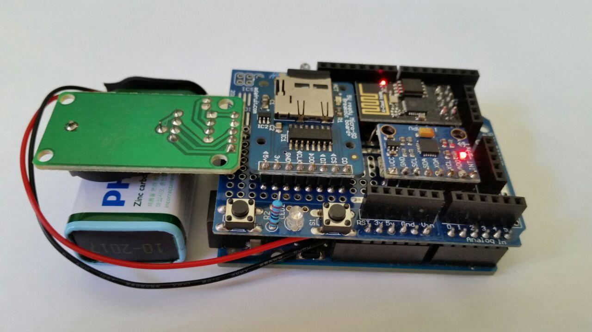

Fonte: Os autores (2016).

Utilizando matérias derivados do couro e *nylon*, todos os componentes foram compactados dando forma à coleira (Fotografia 2).

Fotografia 2: – *Moving Cow*.

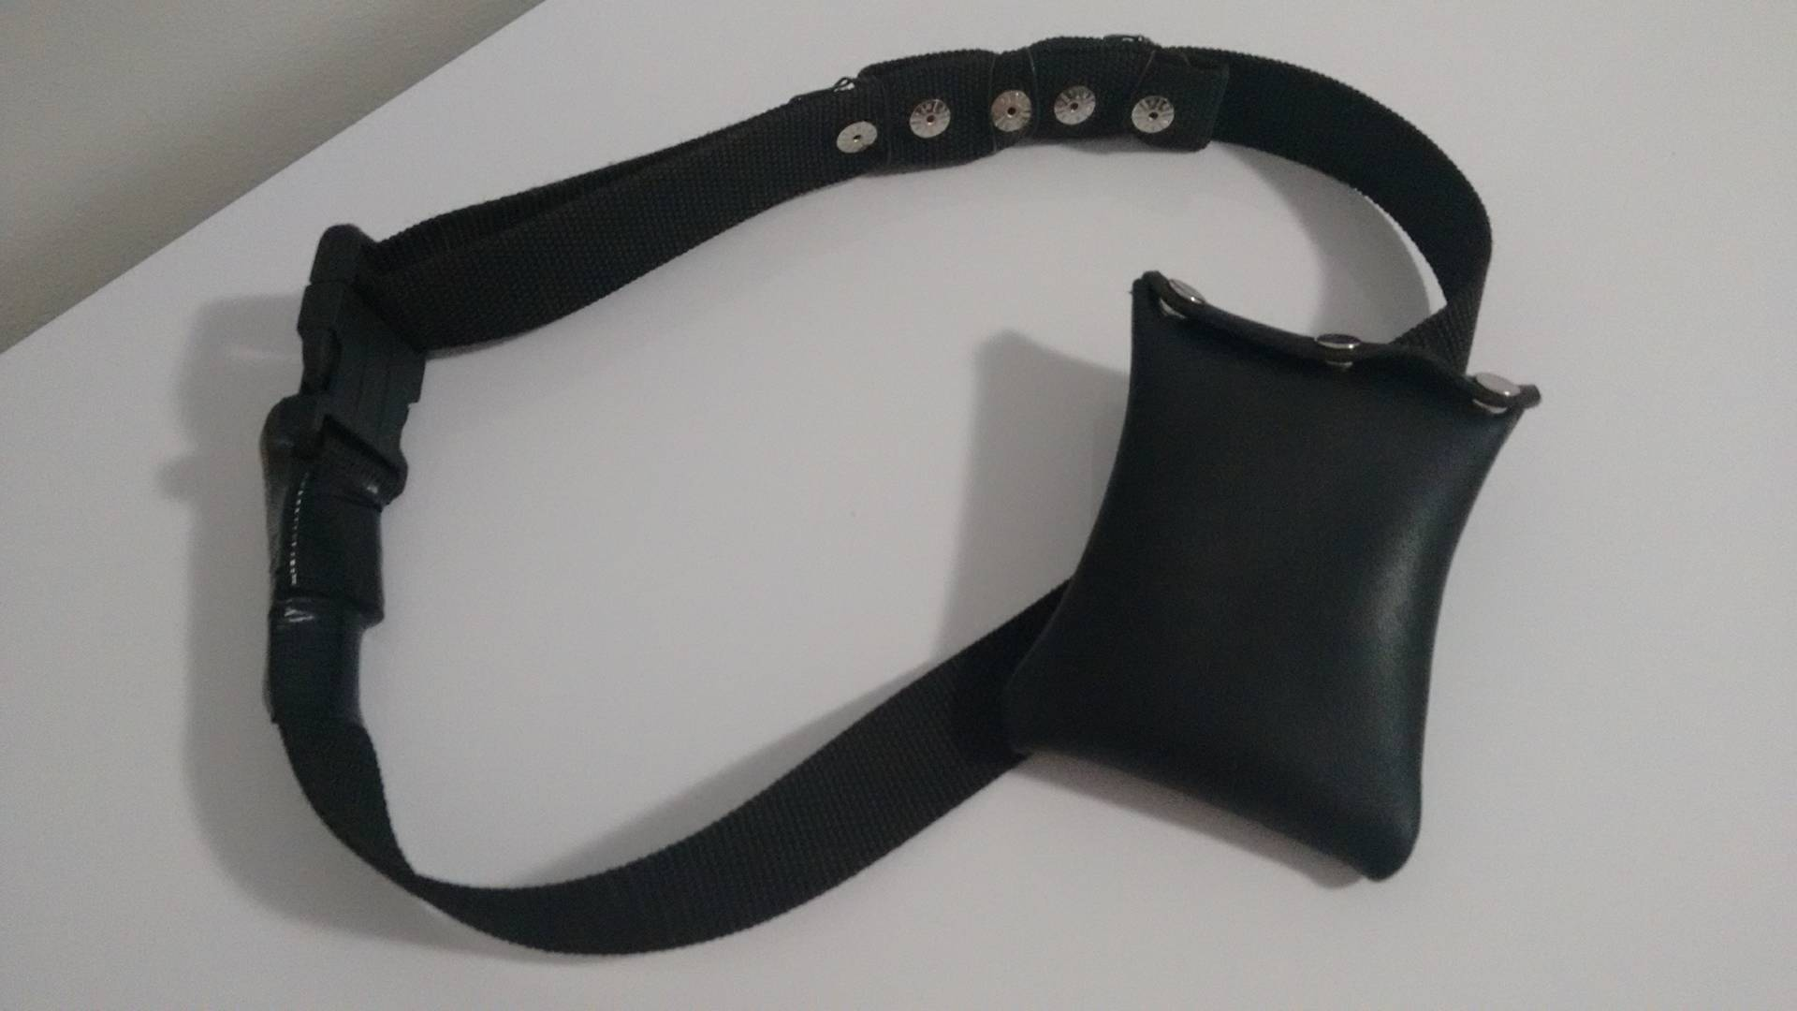

Fonte: Os autores (2016).

Juntamente com o *software*, os testes sobre uma amostra de pesquisa, foram realizados no dia quinze do mês de Novembro na fazenda Alessio, (Fotografia 3) situada no município de São Miguel do Oeste onde os dados foram coletados e uma primeira amostra em forma de arquivo foi disponibilizada para conferência. Pretende-se, como forma de melhoria, instalar uma placa de captação de energia solar, que irá recarregar as baterias que manterão a coleira funcionando por tempo indeterminado.

Fotografia 3: – *Moving Cow* em ambiente de testes.

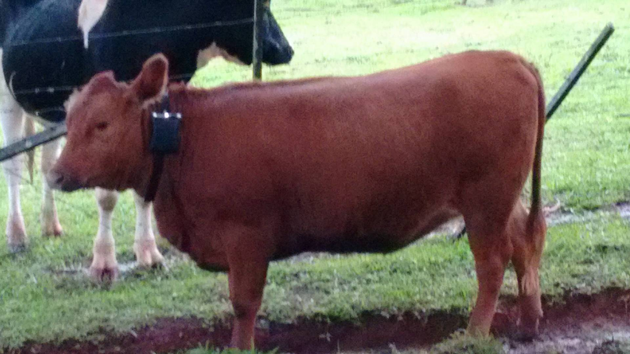

Fonte: Os autores (2016).

Os dados recebidos através da coleira são armazenados em forma de arquivo com a extensão “txt”, esse arquivo possui diversas informações do animal como:

* Coordenadas X - Y - Z. Essas coordenadas são obtidas a cada minuto em que a coleira está presa ao animal, quer ele faça um movimento ou não.
* Data da coleta. Com a informação da data é possível identificar o arquivo futuramente.
* Horário da coleta. O horário da coleta é tão importante quanto à coordenada coletada, pois juntos indicam o que o bovino fez no exato momento.

Comparando com o projeto já desenvolvido e em ambiente de produção *C-Tech*, a *Moving Cow* mostrou possuir um custo beneficio mais acessível contabilizando um valor bruto de trezentos reais e uma ligeira vantagem referente à ergonomia animal onde a C-Tech possui o peso estipulado de 20 kg e a *Moving Cow* totaliza apenas 2 kg.

Com os dados apresentados em forma de gráfico, o produtor de bovinos consegue ter uma base das informações do animal coletadas no dia específico, as quais facilitaram na identificação especifica de cada animal possibilitando assim maior eficiência nas suas atividades diárias.

**5. RESULTADOS PARCIAIS**

Os dados em forma de coordenadas salvos no arquivo foram utilizados para a geração de gráficos, onde a exibição é realizada em gráficos de modelo linha. Até o presente momento o gráfico gerado conta com as três dimensões do plano cartesiano (X Y Z), a etapa posterior a essa será a junção dessas coordenadas aplicadas a uma integral de força, a qual conseguirá exemplificar mais claramente o real gasto de energia do bovino (Gráfico 1).

Gráfico 1: –Dados coletados com a *Moving Cow*.

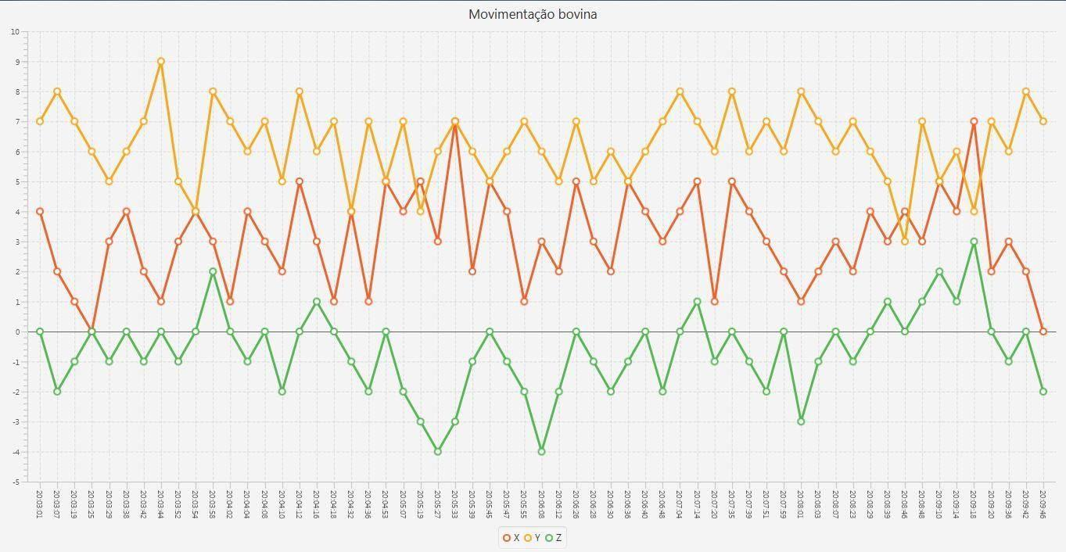

Fonte: Os autores(2016).

No período de três dias em que o animal foi submetido ao teste, coletou-se um resultado satisfatório do experimento, sendo que respondeu positivamente a presença da coleira, não demonstrando desconforto algum em estar com o objeto preso ao seu corpo, continuando assim suas atividades normalmente.

Os testes, de maneira geral, foram satisfatórios, porém uma análise mais detalhada em um período de no mínimo trinta dias torna-se necessária, para que se tenha um resultado positivo da coleira, onde o animal realize suas atividades rotineiras e a mesma não receba nenhum dano físico.

**6. CONCLUSÃO**

A evolução de sistemas embarcados aumenta gradativamente com o passar dos dias, uma prova disso é o fato de pessoas utilizarem esses sistemas sem ao menos perceber que estão usufruindo de tal tecnologia. A *Moving Cow* entra nessa nova fase de tecnologias com o objetivo de manter essa característica de qualidade e evolução uniforme.

Os testes realizados e arquivos coletados do animal mostram que é possível obter um resultado positivo da coleira, porém será necessário um período maior para testes os quais deverão ser realizados no dia a dia do animal. Nesses testes deverão ser levantadas as informações de resistência física da coleira, tempo máximo em uso e aprovação dos criadores de bovinos da região.

Com os estudos e pesquisas realizados até o presente momento, percebe-se que a criação de uma nova tecnologia é uma tarefa trabalhosa, e possui um grau de complexidade elevado. O desafio encontrado em produzir a *Moving Cow* torna-se a principal motivação para produzir um produto de qualidade que seja aprovado pelos pecuaristas da região.

***MOVING COW:*** *TOOL FOR CATTLE MONITOR*

*Abstract*

*The technology has been more common to the human being, who with the passing of time uses it without even realizing that he is enjoying such improvements. This is exactly the idea of ​​the "Moving Cow" project, to monitor cattle in their daily routine and to assist cattle ranchers from the micro region of the western of Santa Catarina in the creation of these animals. The only way to make this possible was to conduct in-depth studies on animal behavior and the Arduino micro controller. Thinking about animal welfare, the Moving Cow has the functionality to monitor their steps during the day, thus counting the energy wasted by the animal. With these data in hands the producer will be able to identify individual necessities of each animal. The project, with tests performed up to the present time, proved to be suitable for its function, in the brief period in which it was with the animal, the collar showed resistance to physical damage and responded positively to the expectation. In this article we intend to describe the evolution of the project up to the present moment, where the methods used will be described, and tests carried out with its results.*

*Keywords: Arduino. Bovine Handling. Moving Cow.*

**REFERÊNCIAS**

ARDUINO. Arduino Shields (Online). Disponível em: <http://www.arduino.cc/en/Main/arduino Shields>. Acesso em: 01 nov. 2016.

BISSI, Marco. **Mercado pet começa a explorar conceito 'vestível'.** 2016. Disponível em: <http://www.dci.com.br/inovacao-e-tecnologia/mercado-pet-comeca-a-explorar-conceito-vestivel-id539071.html>. Acesso em: 01 nov 2016.

COMB, David. **10 maneiras de melhorar a produção de vacas de leite em pastoreio**. 2016. Disponível em: <http://www.cooperitaipu.com.br/recomendacoes.php?id_conteudo=116>. Acesso em: 01 nov 2016.

COSTA, Mateus J. R. Paranhos; ROSA, Marcelo Simão da. **Interação entre humanos e bovinos no desenvolvimento das atividades de rotina da fazenda leiteira.** 2002. Disponível em: <http://m.milkpoint.com.br/radar-tecnico/sistemas-de-producao/interacao-entre-humanos-e-bovinos-no-desenvolvimento-das-atividades-de-rotina-da-fazenda-leiteira-16794n.aspx>. Acesso em: 01 nov 2016.

EVANS, Martin; NOBLE, Joshua; HOCHENBAUM, Jordan. **Arduino em Ação.** Primeira edição. ed. São Paulo: Novatec Editora Ltda, 2013. p. 1-24. Disponível em: <http://novatec.com. br/livros/arduino-em-acao/capitulo9788575223734.pdf>. Acesso em: 01 nov 2016.

LÁZIA, Beatriz. **Gado de leite:** hábitos e características**:** Conheça um pouco mais a respeito de uma das principais fontes de renda dos pecuaristas brasileiros Leia mais: http://www.cpt.com.br/noticias/gado-de-leite-habitos-e-caracteristicas#ixzz47SiX5FUF. . Disponível em: <http://www.cpt.com.br/noticias/gado-de-leite-habitos-e-caracteristicas>. Acesso em: 01 nov 2016.

MOLENTO, C.F.M.; BOND, G.B.. **Produção e Bem-Estar Animal: aspectos éticos e técnicos da produção de bovinos.** 2014. Disponível em: <http://www.universidadedoleite.com.br/artigo-producao-e-bem-estar-animal-aspectos-eticos-e-tecnicos-da-producao-de-bovinos>. Acesso em: 01 nov 2016.

POLYCARPO, Rafaela Carareto. **Comportamento ingestivo de bovinos leiteiros mantidos em pastagens.** 2007. Disponível em: <http://www.milkpoint.com.br/radar-tecnico/sistemas-de-producao/comportamento-ingestivo-de-bovinos-leiteiros-mantidos-em-pastagens-34104n.aspx>. Acesso em: 01 nov 2016.

PRADA, RODRIGO. **O que é um acelerômetro?.** 2009. Disponível em: <http://www.tecmundo. com.br/curiosidade/2652-o-que-e-um-acelerometro-.htm>. Acesso em: 01 nov 2016.

RABELO, Emília. **Hábitos de pastejo dos bovinos.** 2014. Disponível em: <http://rehagro.com.b r/plus/modulos/noticias/ler.php?cdnoticia=2626>. Acesso em: 01 nov. 2016.

1. Acadêmico do Curso de Ciência da Computação

   Unoesc-Campus de São Miguel do Oeste

   Rua Oiapoc, 211 – São Miguel do Oeste-SC

   matheusmahl@outlook.com
2. Acadêmico do Curso de Ciência da Computação

   Unoesc-Campus de São Miguel do Oeste

   Rua Oiapoc, 211 – São Miguel do Oeste-SC

   thyagocsouto@gmail.com
3. Mestre em Informática (UFPR)

   Professora do Curso de Ciência da Computação

   Unoesc-Campus de São Miguel do Oeste

   Rua Oiapoc, 211 – São Miguel do Oeste-SC

   franpetry@gmail.com